令和７年度 啓明中学校「学ぶ力」育成プログラム  自ら課題を見付け、自ら学び、自ら問題を解決する資質・能力 | 学校番号：31004

実 態 | 「学ぶ力」
 | これまでの 成果 | 課 題
 | ◇「自ら学び、共に高め合い、共感しあう生徒の育成」を目指し、各教科や各種行事等において取り組みを進めてきた。全国学力・学習状況調査では、「課題解決に向け考えをまとめ、対話的な学習を通じ、新たな考え方を身に付け次の学習に繋げていく生徒」「学校生活をより良くするために、お互いを尊重しながら課題解決に向けて取り組む生徒」の増加が見られ、成果となって表れている。 | ◇PC・タブレット等のICT機器の使用について、各教科の授業や総合的な学習等で活用頻度が増えてきているが、自分の意見や考えをわかりやすく伝えることや友達と考えを共有したり比較したりする活動内容の改善が必要であることが全国学力・学習状況調査で表れている。教師向けの研修会や小中連携を図り各教科等でICTの有効活用することで、課題解決に努めていきたい。
 | 「学ぶ力」の基盤〈協働を通して磨く相互承認の感度〉 の現状と課題
 | ◇相互承認に関連する項目において固定的な回答が増加していることが、札幌市の共通指標の全国学力・学習状況調査においても明確に表れている。これは、「学校づくりの＜主人公＞として仲間とともに歩む生徒」を目指してきた成果であると考える。「人の役立ちたい、地域や社会をよくするために何かしたい」「学校生活をよりよくするためにお互いのよさを生かして課題解決に取り組んでいる」生徒がさらに増加していくよう、生徒が主体的に考え行動できる各種行事や生徒（会）活動の充実、「絆づくり」と人間尊重の精神の醸成等を引き続き行っていくことが重要である。
「学ぶ力」の育成のために着目する資質・能力
自ら学び、ともに高め合い、共感し合う生徒の育成
取 組 | AARサイクルの視点で捉え直した  課題探究的な学習の推進  さっぽろっ子宣言「プラスのまほう」に基づく  自治的な活動の充実  ◇みんなが幸せになる学校づくり  →「＜私＞だけでなく＜あなた＞もまた大切な存在である」とを実感できるような互恵的な関係づくりの場の設定と実践  →「知的好奇心を刺激する学び」「みんなで創り上げていく学び  「多様性を認め、支えあう学び」を実現する学びの場の設定と実践  ◇副主題 ・「学ぶ力」を支える力を育成するための授業づくり  ・実践的な課題探究学習を取り入れた授業の実践と研究  ・ICTを活用した授業づくり  →主体的、対話的で深い学びの実現に向けた、個別最適な学び  及び協働的な学びの指導実践を行う。  →一人一人が主体的に取り組める課題を設定し、互いのよさ  を認め、協働して課題解決することで、思考を深め、新た  な課題に向かう意欲を高める。  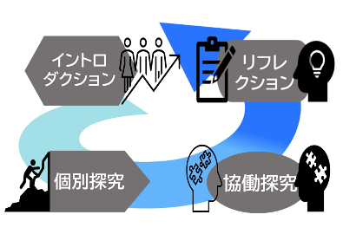
〈本プログラムの実行に向けて〉
〔学校全体〕
◇実践交流・校内研修会
（5月、6月、12月）
◇子どもの育ちを共有
・研修会

〔一人一人の教職員〕
◇日常の授業・教育活動
◇各自の研修→札教研、年次研修等

次年度へ
◇学校評価
◇成果と課題を共有
（2月）

新年度
◇本プログラム共有
・職員会議
・学年懇談会
・パートナー校間研修

